19 июня в столице стартовал мотопробег до Бреста, посвященный 80-летиюначала Великой Отечественной войны. В путь отправились представители мотоклуба пожарных и спасателей Fiery Hearts. Уже второй раз пожарные в честь памятной даты едут в крепость-герой.

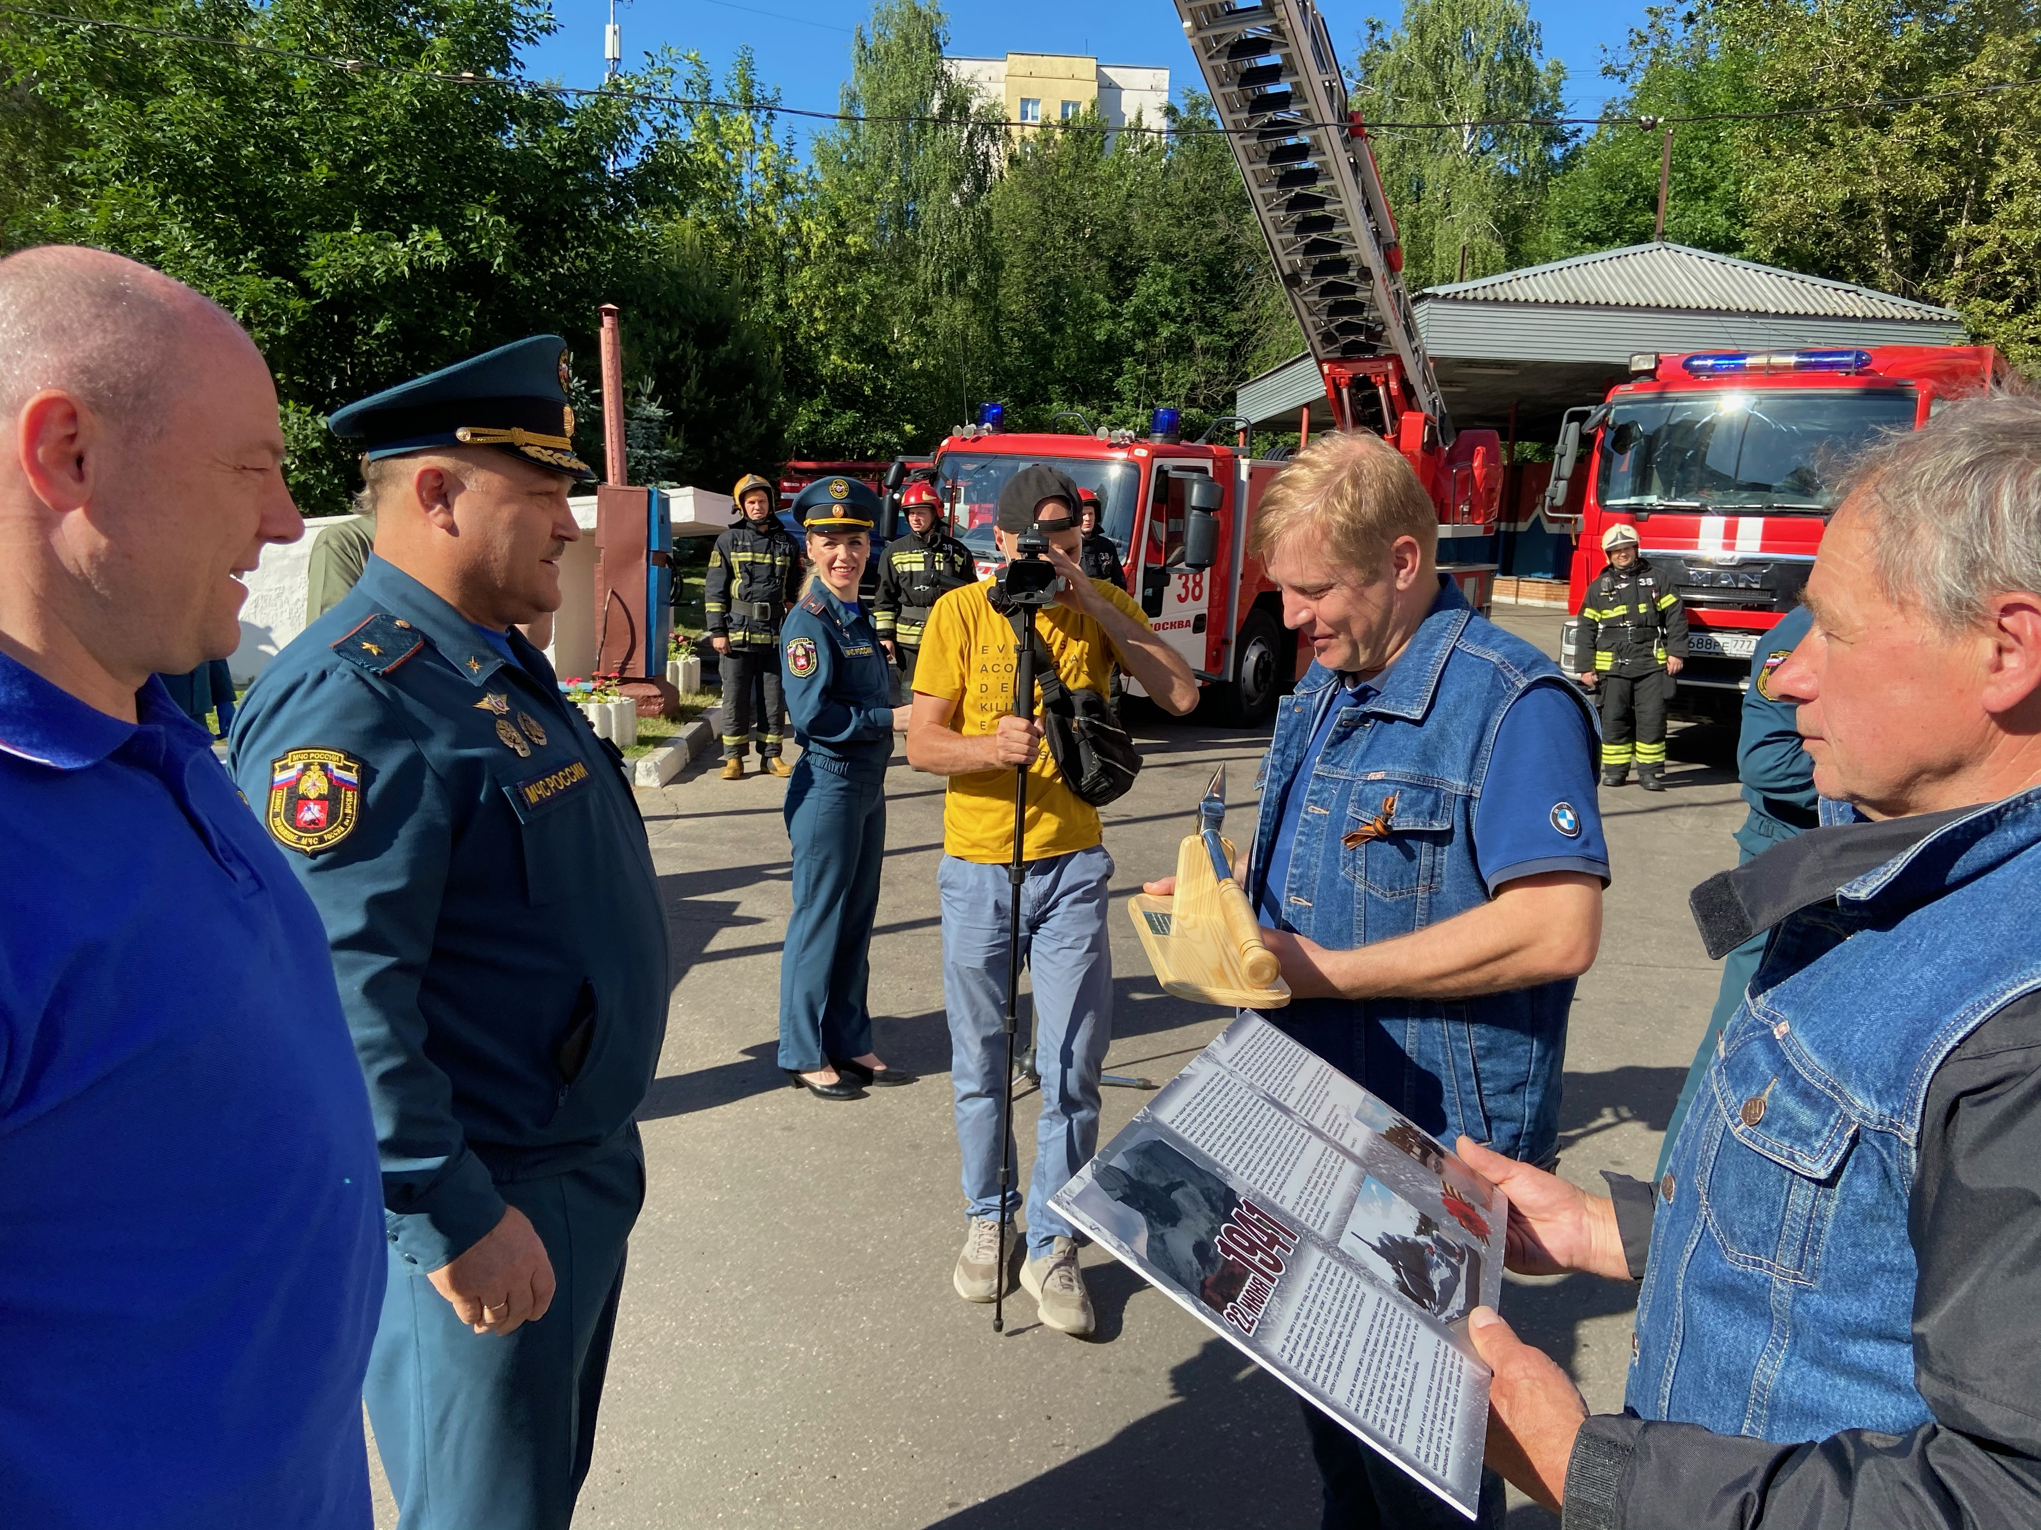
— Этим пробегом мы хотим напомнить молодому поколению о героях, которые отдали свои жизни, защищая страну от захватчиков, — поделилась сотрудница Управления МЧС по Юго-Западному административному округу Москвы Анастасия Трунчева. — Мы передадим сотрудникам МЧС Беларуси послание Петра Котельникова, защитника Брестской крепости, который собирался поехать в этом году в Брест, но, к сожалению, скончался.
«Война поделила нашу историю на «до» и «после» и стала уроком для всего мира. Такое никогда не должно повториться» - написано в послании Петра Котельникова.
Вместе с письмом московские спасатели передадут от МЧС России белорусским коллегам пожарный топор, который будет храниться в Музее пожарной охраны Белоруссии.
Проводить столичных пожарных в мотопробег до Бреста приехали руководители Министерства по делам гражданской обороны, чрезвычайным ситуациям и ликвидации последствий стихийных бедствий.
— Как говорил Михаил Ломоносов: «Народ, не знающий своего прошлого, не имеет будущего», — обратился к участникам пробега заместитель министра МЧС генерал-лейтенант Алексей Серко. — Мы должны напоминать о страшной войне нашим потомкам, чтобы она никогда не повторилась.

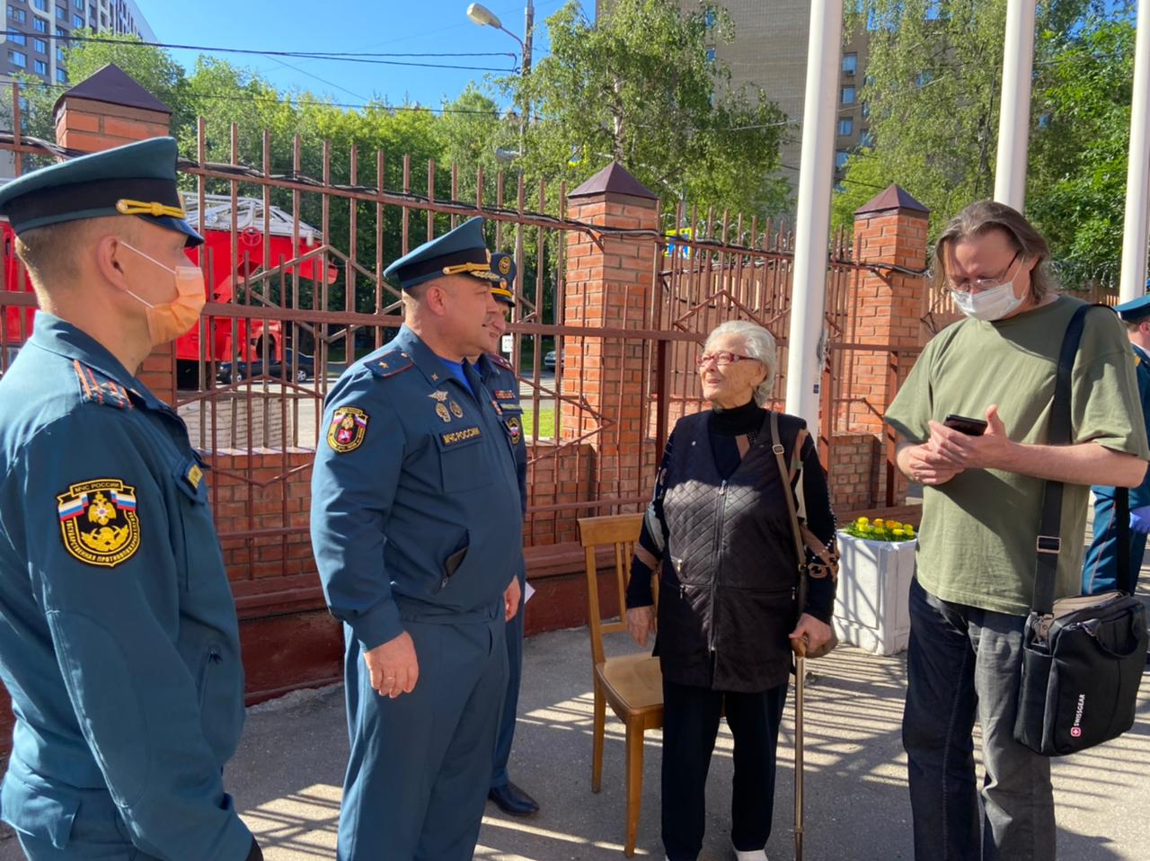
Пожарные проедут по маршруту Москва–Брянск–Брест–Хатынь–Минск–Москва. По пути они будут встречаться с ветеранами и коллегами.

